概率论与数理统计 (样卷)

一、简答题（10×5 分）

1、P(A)=0.7，P(B)=0.6，P(AB)=0.4，则 P(A∪B)=0.9

2、从只有颜色不同的 3 个红球 2 个白球中有放回地取出 2 个球，两

球都是红色的概率为 ___9/25__。

⎛1 |  | 3 | 5 | ⎞
3、已知随机变量 X 的分布律为 ⎜ |  |  |  | ⎟ ，则 D(X)=_2.44__________
⎜ | 0.2 | 0.3 | 0.5 | ⎟
⎝ | 0.2 | 0.3 | 0.5 | ⎠
4、扔两枚硬币，设正面朝上的事件为 A，反面朝上的事件为 B。写
出该事件的样本空间AA、BB、AB、BA
 | ⎛1 | 3 | 5 |  | ⎞ | ，则 a、b 满足的约束
5、已知随机变量 X 的分布律为 ⎜ |  |  |  |  | ⎟ | ，则 a、b 满足的约束
 | ⎜ | a | b |  | ⎟
 | ⎝0.2 | a |  |  | ⎠
条件是___a+b=0.8___

6、已知联合变量的 f(x,y)，则 F(x,y)=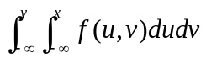

7、已知两个随机变量 X、Y 满足 N(2,4;2,4;0.5)的分布，则 ρ_{XY}=___0.5____。

8、中心极限定理指出，独立随机变量之和经标准化后的极限分布是

标准正态分布分布。

9、已知 D(x)=a,则 cov(X,X)等于 a

10、cov(X,Y)=0，说明 X 和 Y 的关系是 不相关

二、（10 分）为了给手机更换一个元件，某修理员从装有 4 个元件的

盒子中逐一取出元件进行测试。已知盒子中只有两个是正品，求此修

理员首次取到正品元件所需次数 X 的分布律和分布函数 F(x)

令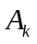表示事件：第k次取到正品，则X分布律为

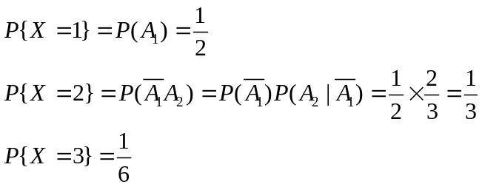

X分布函数为：

F（X）={X<1 : 0， 1=<X<2 : 1/2， 2=<X<3 : 5/6， 3=<X<3 : 1}

三、（10 分）有 3 个相互独立工作的电子装置，其寿命 X_{k}(k=1,2,3)服

从同一指数分布，分布函数为

⎧1 − e^{−λx} | (x ≥ 0)
F (x) = ⎨ | (x < 0)
⎩0 | (x < 0)
(1)若将这 3 个电子装置串联成一台整机，求整机寿命 N 的数学期望。

(2)若将这 3 个电子装置并联成一台整机，求整机寿命 N 的数学期望。

四、（10 | ⎧0, | x + y < 1 | 。讨论 F(x,y)能否成为二维随机
四、（10 | 分）设 F (x, y) = ⎨ | x + y ≥ 1 | 。讨论 F(x,y)能否成为二维随机
 | ⎩1, | x + y ≥ 1
变量的分布函数。

五、（10 分）设从某灯泡厂某天生产的灯泡中随机抽取 10 只灯泡，

测得寿命为(单位：h)：
1050, 1100, | 1080, | 1120, | 1200, | 1250, | 1040, | 1130, | 1300, 1200。

试用矩法估计该厂这天生产的灯泡的平均寿命及寿命分布的方差。

六、（10 分）从一批零件中随机抽取 10 件，测得其重量为(单位：kg）：

210, 243, 185, 240, 215, 228, 196, 235, 200, 199。

求这组样本的均值、方差、二阶原点矩与二阶中心矩。

1.求均值和方差，使用Python numpy库，源代码如下
import numpy
data=[210, 243, 185, 240, 215, 228, 196, 235,200,199]
num_data=numpy.array(data)
Mean=numpy.mean(num_data)
Var=numpy.var(num_data)
print "均值是 %f 方差是 %f" %(Mean,Var)
求得均值是215，方差是374.49

2.

